**Rozdělení obvodů dle vykonávané agendy**

**Sociálně-právní ochrana dětí**

|  |  |
| --- | --- |
| **Agenda** | **Obce** |
| **Terénní pracovníci:** | |
| **Mgr. Jana Trlicová**  **tel. 777 471 152**  **kancelář č. 2** | **Vizovice, Jasenná, Lutonina, Ublo, Bratřejov, Lhotsko, Zádveřice - Raková** |
| **Mgr. Eva Adámková**  **tel. 777 471 192**  **kancelář č. 2** | **Slušovice, Veselá, Hrobice, Březová, Trnava, Podkopná Lhota, Neubuz, Dešná, Všemina** |
| **Mgr. Šárka Kloudová**  **tel. 777 471 154**  **kancelář č. 6** | **Vizovice, Jasenná, Lutonina, Ublo, Bratřejov, Lhotsko, Zádveřice – Raková, Slušovice, Veselá, Hrobice, Březová, Trnava, Podkopná Lhota, Neubuz, Dešná, Všemina** |
| **Náhradní rodinná péče** | |
| **Bc. Božena Šlahařová**  **tel. 777 471 163**  **kancelář č. 6** | **Vizovice, Jasenná, Lutonina, Ublo, Bratřejov, Lhotsko, Zádveřice – Raková, Slušovice, Veselá, Hrobice, Březová, Trnava, Podkopná Lhota, Neubuz, Dešná, Všemina** |
| **Vedoucí odboru sociálních věcí, kurátor pro děti a mládež** | |
| **Mgr. Ing. Vladimír Nedbal**  **tel. 777 471 152**  **kancelář č. 3** | |

**Sociální práce**

|  |  |
| --- | --- |
| **Agenda** | **Obce** |
| **Sociální pracovníci** | |
| **Marie Šlahařová, Dis.**  **tel. 777 471 156**  **kancelář č. 1** | **Vizovice, Jasenná, Lutonina, Ublo, Bratřejov, Lhotsko, Zádveřice - Raková** |
| **Bc. Lenka Jirásková**  **tel. 777 471 150**  **kancelář č. 1** | **Slušovice, Veselá, Hrobice, Březová, Trnava, Podkopná Lhota, Neubuz, Dešná, Všemina** |

**Další agendy vykonávané sociálním odborem**

|  |  |
| --- | --- |
| **Agenda** | **Obce** |
| **Protidrogová prevence** | |
| **Mgr. Ing. Vladimír Nedbal**  **tel. 777 471 152**  **kancelář č. 3** | **Vizovice, Jasenná, Lutonina, Ublo, Bratřejov, Lhotsko, Zádveřice – Raková, Slušovice, Veselá, Hrobice, Březová, Trnava, Podkopná Lhota, Neubuz, Dešná, Všemina** |
| **Prevence sociálně-patologických jevů** | |
| **Mgr. Ing. Vladimír Nedbal**  **tel. 777 471 152**  **kancelář č. 3** | **Vizovice, Jasenná, Lutonina, Ublo, Bratřejov, Lhotsko, Zádveřice – Raková, Slušovice, Veselá, Hrobice, Březová, Trnava, Podkopná Lhota, Neubuz, Dešná, Všemina** |
| **Krizová intervence** | |
| **Mgr. Jana Trlicová**  **tel. 777 471 152**  **kancelář č. 2** | **Vizovice, Jasenná, Lutonina, Ublo, Bratřejov, Lhotsko, Zádveřice – Raková, Slušovice, Veselá, Hrobice, Březová, Trnava, Podkopná Lhota, Neubuz, Dešná, Všemina** |
| **Doprovázení pěstounů** | |
| **Mgr. Šárka Kloudová**  **tel. 777 471 154**  **kancelář č. 6** | **Vizovice, Jasenná, Lutonina, Ublo, Bratřejov, Lhotsko, Zádveřice – Raková, Slušovice, Veselá, Hrobice, Březová, Trnava, Podkopná Lhota, Neubuz, Dešná, Všemina** |
| **Komunitní plánování** | |
| **Mgr. Ing. Vladimír Nedbal**  **tel. 777 471 152**  **kancelář č. 3** | **Vizovice, Jasenná, Lutonina, Ublo, Bratřejov, Lhotsko, Zádveřice – Raková, Slušovice, Veselá, Hrobice, Březová, Trnava, Podkopná Lhota, Neubuz, Dešná, Všemina** |
| **Agenda dle zákona č. 167/1990 Sb., o návykových látkách** | |
| **Mgr. Jana Trlicová**  **tel. 777 471 152**  **kancelář č. 2** | **Vizovice, Jasenná, Lutonina, Ublo, Bratřejov, Lhotsko, Zádveřice – Raková, Slušovice, Veselá, Hrobice, Březová, Trnava, Podkopná Lhota, Neubuz, Dešná, Všemina** |

**Vedoucí sociálního odboru se dle potřeby a aktuální situace podílí na řešení sociální situace klientů napříč agendou i obvody.**

**Rozdělení obvodu ORP Vizovice v agendě OSPOD – terénní práce**

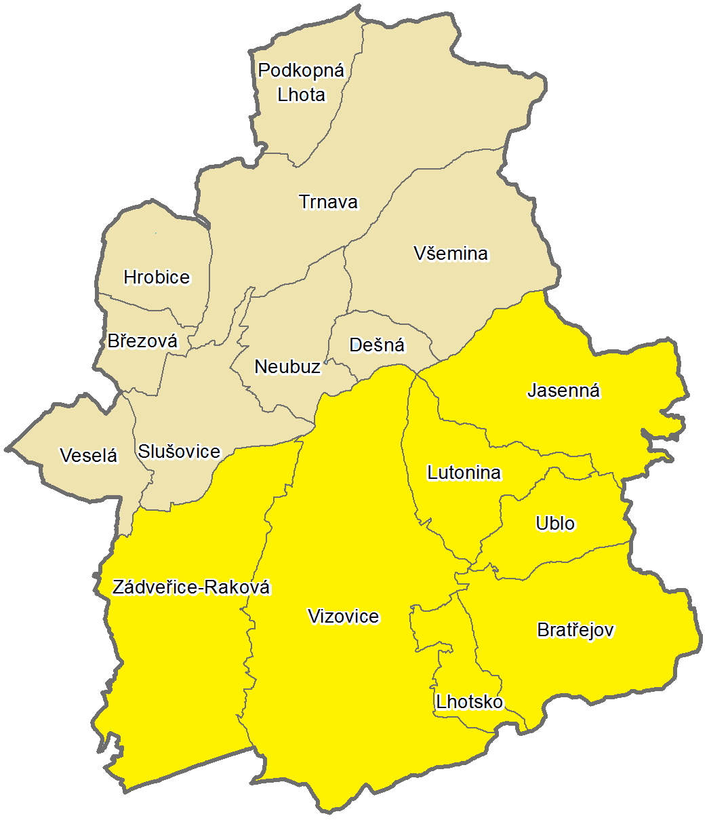

|  |  |  |
| --- | --- | --- |
|  |  | **Mgr. Jana Trlicová** |
|  |  | **Mgr. Eva Adámková** |
|  |  | **Mgr. Šárka Kloudová** |

**Rozdělení obvodu ORP Vizovice v agendě OSPOD – kurátor pro mládež a NRP, protidrogová prevence, prevence sociálně-patologických jevů, krizová intervence, doprovázení pěstounů, agenda dle zákona č. 167/1990 Sb., o návykových látkách**

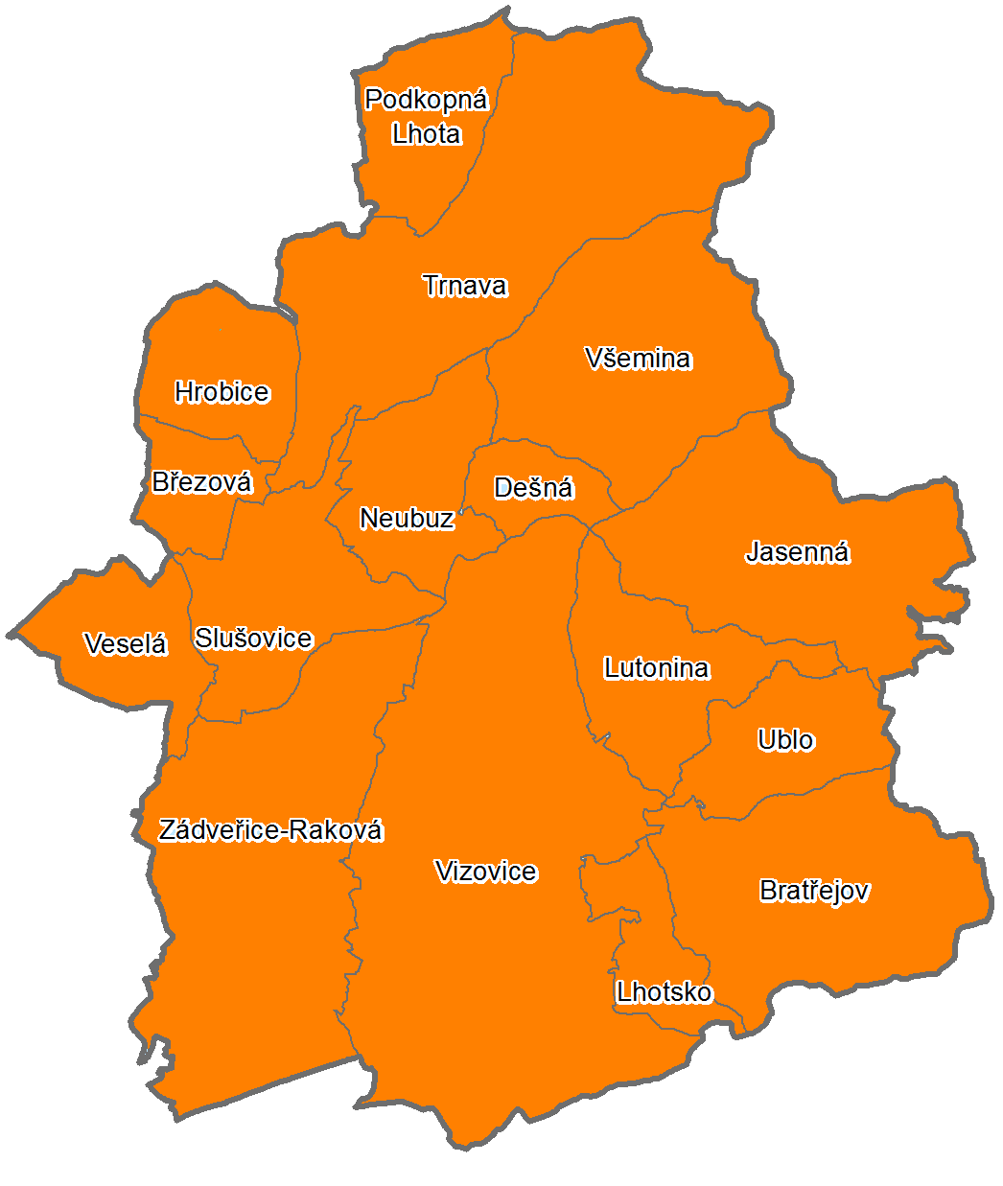

|  |  |
| --- | --- |
|  | **Bc. Božena Šlahařová**  **Mgr. Ing. Vladimír Nedbal**  **Mgr. Jana Trlicová**  **Mgr. Šárka Kloudová** |